Rekomendacijų dėl visos dienos mokyklos
kūrimo ir veiklos organizavimo
1 priedas

REKOMENDACINIAI VISOS DIENOS MOKYKLOS VEIKLOS MODELIAI

Kuriant visos dienos mokyklą (toliau – VDM) galimi įvairūs pasirinkimai derinti formaliojo ir neformaliojo ugdymo programų, kitų ugdomųjų veiklų ir paslaugų teikimo seką, trukmę, kiekį, dažnumą, vietą, t. y. galimybė pasirinkti arba susikurti tam tikrą VDM veiklos modelį.
Mokykla, kurdama VDM, atsižvelgia į mokyklos bendruomenės poreikius ir pasirenka jai tinkamiausią iš čia pateiktų VDM veiklos modelių arba pati susikuria ir įgyvendina savo VDM veiklos modelį.
Nepriklausomai nuo to, kokį VDM veiklos modelį pasirenka ar susikuria mokykla, visos jos įgyvendinamos programos, vykdomos veiklos ir teikiamos paslaugos turi derėti tarpusavyje ir būti nukreiptos siekti bendrų mokyklos tikslų – užtikrinti kiekvieno vaiko saugumą ir visapusišką ugdymą, didinti mokymosi motyvaciją, gerinti pasiekimus, mažinti atskirtį, formuoti ir stiprinti sveikos gyvensenos įgūdžius. Bet kurį VDM veiklos modelį taikanti mokykla turi siekti VDM kūrimo ir veiklos organizavimo rekomendacijose iškelto tikslo ir uždavinių, paisyti kontekstualumo, lankstumo, geriausių vaiko interesų užtikrinimo, visapusiško ugdymosi, sistemiškumo tarpinstitucinio bendradarbiavimo principų.
Pateikiami rekomendaciniai VDM modeliai yra tik gairės toms mokykloms, kurios dar nėra išsigryninę savo VDM modelio.

1. Pailgintos dienos modelis
Įgyvendinant pailgintos dienos modelį formalusis ugdymas vykdomas pirmoje dienos pusėje. Antroje dienos pusėje vykdomas neformalusis mokinių švietimas, priežiūra, švietimo pagalba vaikui ir jo tėvams (globėjams, rūpintojams). Jei visos dienos mokyklos ugdymo procesas organizuojamas mokiniams, besimokantiems pagal pagrindinio ugdymo programą (išskyrus 10 klasių mokinius), kurie mokosi antroje mokyklos pamainoje, VDM veiklos gali būti organizuojamos pirmoje dienos pusėje, o formalus ugdymas vykti antroje dienos pusėje. Galimos dvi šio modelio įgyvendinimo alternatyvos.
I pailgintos dienos modelio įgyvendinimo alternatyva
VDM pasirinkimas. Po formaliojo ugdymo nėra privaloma visiems mokiniams (žr. 2 pav.).

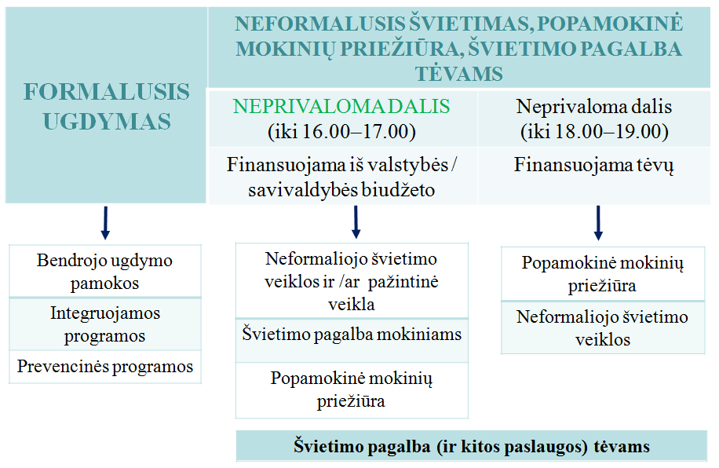

2 pav. Pailgintos dienos modelis, I alternatyva

Tikslinė grupė – tinkama I–VI klasių mokiniams.
Trukmė: bendrojo ugdymo pamokos prasideda įprasta tvarka ryte. Antroji dienos dalis prasideda po pamokų ir tęsiasi iki 16.00–17.00 val. Esant poreikiui, vaikų priežiūra gali būti užtikrinama iki 18.00–19.00 val..
Veiklų organizavimas. Rytinėje dienos dalyje organizuojamas įprastas ugdymo procesas. Remiantis tėvų ir vaikų poreikiais vaikas gali likti mokykloje ir pasibaigus formalaus ugdymo procesui ir dalyvauti neformaliojo vaikų švietimo, pažintinėje veikloje, gauti priežiūros paslaugas ir kt. Šioje dienos dalyje gali būti teikiama švietimo pagalba vaikui ir jo šeimai (pagalbos specialistų konsultacijos, mokymosi pagalba, savarankiškas mokymasis / pamokų ruoša, konsultacijos tėvams). Veiklos vykdomos iki 16.00 ar 17.00 valandos. Visos paslaugos finansuojamos iš valstybės / savivaldybės lėšų. Tėvų (globėjų, rūpintojų) prašymu mokykla gali teikti vaikų priežiūrą ir organizuoti neformaliojo švietimo veiklas iki 18.00–19.00 val. Po 17.00 val. mokykla gali plėtoti pagalbos tėvams priemones (pozityvios tėvystės įgūdžių ugdymo grupės; paramos šeimai grupės ir kt.). Paslaugos vaikui ir tėvams (globėjams, rūpintojams) teikiamos po 16.00–17.00 val. turėtų būti finansuojamos tėvų (globėjų, rūpintojų) įmokomis. Įmokos dydį sudarytų vaiko priežiūros paslaugos kaina ir konkrečios neformaliojo švietimo veiklos, kurioje vaikas dalyvauja, kaina. Papildomos paslaugos tėvams (globėjams, rūpintojams) gali būti apmokamos iš valstybės / savivaldybės biudžeto lėšų ir / ar tėvų (globėjų, rūpintojų) įmokų.
Priklausomai nuo veiklos turinio ir vaikų skaičiaus, veiklos gali būti organizuojamos homogeniškose ir / arba heterogeniško amžiaus vaikų grupėse.
Antroje dienos pusėje į neformaliojo vaikų švietimo veiklas ir vaikų priežiūros paslaugų teikimą rekomenduojama įtraukti socialinius partnerius ir kitus paslaugų teikėjus (pvz., vaikų priežiūrą teikiančias nevyriausybines organizacijas ar kt.).
Organizuojant antrosios dienos dalies veiklas ypač svarbu sudaryti sąlygas vaikui pailsėti (numatyti pertraukas, galimybę pažaisti lauke ir kt.), galimybė pabūti vienam ramybėje ir užtikrinti neformaliojo švietimo veiklų įvairovę. Būtinas mokyklos erdvių pritaikymas skirtingo pobūdžio veikloms įgyvendinti.
Tipinis pailgintos dienos modelio pirmosios alternatyvos vienos dienos veiklų išdėstymo planas pateikiamas 1–3 lentelėse.
1 lentelė. Visos dienos mokyklos, pasirinkusios pailgintos dienos modelio I alternatyvą, veiklų galimo išdėstymo pavyzdys priešmokyklinio ugdymo grupei

Laikas | Veiklų galimas išdėstymas | Veiklos pobūdis
8.00–12.00 | Priešmokyklinio ugdymo grupės veikla | Privaloma
12.00–13.40 | Mokinių priežiūra: poilsis, žaidimai, sportas lauke | Neprivaloma
13.40–15.00 | Prevencinė programa  Projektinė veikla | Neprivaloma
15.00–15.20 | Pertrauka, pavakariai | Neprivaloma
15.20–17.00 | Individualizuota švietimo pagalba mokiniams: specialistų konsultacijos  Mokinių priežiūra  Pažintinė veikla | Neprivaloma
17.00–18.00 (19.00) | Mokinių priežiūra | Neprivaloma

2 lentelė. Visos dienos mokyklos, pasirinkusios pailgintos dienos modelio I alternatyvą, veiklų galimo išdėstymo pavyzdys IV klasei

Laikas | Veiklų galimas išdėstymas | Veiklos pobūdis
8.00–12.45 | 5 pamokos; integruojamos ir prevencinės programos  Bendra pertraukų trukmė – 1 val. | Privaloma
12.45–13.40 | Mokinių priežiūra po pamokų: poilsis, žaidimai, sportas lauke | Neprivaloma
13.40–14.50 | Individualizuota švietimo pagalba mokiniams: specialistų konsultacijos, mokymosi pagalba, savarankiškas mokymasis ir kt.  Mokinių priežiūra | Neprivaloma
14.50–15.10 | Pertrauka, pavakariai | Neprivaloma
15.10–16.00 | Neformaliojo švietimo veiklos ir / ar pažintinė veikla | Neprivaloma
16.00–18.00 (19.00) | Mokinių priežiūra  Neformaliojo švietimo veiklos | Neprivaloma

3 lentelė. Visos dienos mokyklos, pasirinkusios pailgintos dienos modelio I alternatyvą, veiklų galimo išdėstymo pavyzdys VI klasei

Laikas | Veiklų galimas išdėstymas | Veiklos pobūdis
8.00–13.40 | 6 pamokos; integruojamos ir prevencinės programos  Bendra pertraukų trukmė – 1 val. 10 min. | Privaloma
13.40–14.20 | Mokinių priežiūra: poilsis, žaidimai, sportas lauke | Neprivaloma
14.20–15.20 | Individualizuota švietimo pagalba mokiniams: specialistų konsultacijos, mokymosi pagalba, savarankiškas mokymasis, namų darbų atlikimas ir kt.  Mokinių priežiūra | Neprivaloma
15.20–15.40 | Pertrauka, pavakariai | Neprivaloma
15.40–17.00 | Neformaliojo švietimo veiklos ir / ar pažintinė veikla | Neprivaloma
17.00–18.00 (19.00) | Mokinių priežiūra  Neformaliojo švietimo veiklos | Neprivaloma

II pailgintos dienos modelio įgyvendinimo alternatyva
VDM pasirinkimas. Antra dienos pusė po priešmokyklinio ar pradinio ugdymo programos vykdymo privaloma visiems mokiniams (jei alternatyva įgyvendinama atskirose grupėse / klasėse, tuomet privaloma tų klasių / grupių vaikams) (žr. 3 pav.).
Tikslinė grupė. Modelis tinkamas priešmokyklinio amžiaus vaikams (kai priešmokyklinio ugdymo grupės trukmė yra 4 val.) ir I–VI klasių mokiniams.
Trukmė. Mokiniams, besimokantiems pagal priešmokyklinio ar pradinio ugdymo programas, veikla prasideda įprasta tvarka (8.00–9.00 val.). Antroji dienos dalis prasideda po formalaus ugdymo veiklų ir tęsiasi iki 16.00–17.00 val. Prireikus vaikų priežiūra gali būti užtikrinama iki 18.00–19.00 val.
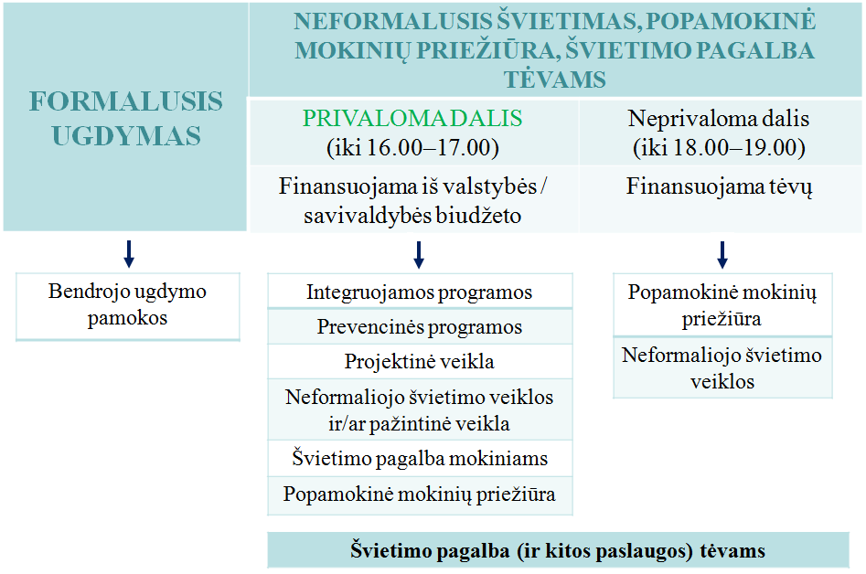
3 pav. Pailgintos dienos modelis, II-oji alternatyva

Veiklų organizavimas. Rytinėje dienos dalyje organizuojamas įprastas ugdymo procesas pagal priešmokyklinio ar pradinio ugdymo programas. Antroji dienos pusė yra skiriama pasirinktų programų (prevencinė, sveikatos ir lytiškumo ugdymo bei rengimo šeimai ir kt.) projektinei veiklai įgyvendinti, neformaliajam vaikų švietimui. Yra teikiama švietimo pagalba vaikui ir jo šeimai (švietimo pagalbos specialistų konsultacijos, mokymosi pagalba, savarankiškas mokymasis / pamokų ruoša, konsultacijos tėvams (globėjams, rūpintojams). Visos veiklos finansuojamos iš valstybės / savivaldybės lėšų. Veiklos vykdomos iki 16.00 ar 17.00 valandos. Tėvų (globėjų, rūpintojų) prašymu mokykla gali vykdyti vaikų priežiūrą ir organizuoti neformaliojo švietimo veiklas iki 18.00–19.00 val. Po 17.00 val. mokykla gali plėtoti pagalbos tėvams (globėjams, rūpintojams) priemones (pozityvios tėvystės įgūdžių ugdymo grupės; paramos šeimai grupės ir kt.). Už veiklas, vykdomas mokykloje po privalomosios dienos dalies, mokėti turėtų tėvai (globėjai, rūpintojai). Įmokos dydį sudarytų vaiko priežiūros paslaugos kaina ir konkrečios neformaliojo švietimo veiklos, kurioje vaikas dalyvauja, kaina. Papildomos paslaugos tėvams (globėjams, rūpintojams) gali būti apmokamos iš valstybės / savivaldybės biudžeto lėšų ir / ar tėvų (globėjų, rūpintojų) įmokų.
Priklausomai nuo veiklos turinio ir vaikų skaičiaus, veiklos gali būti organizuojamos homogeniškose ir / arba heterogeniško amžiaus vaikų grupėse.
Antroje dienos pusėje į neformaliojo vaikų švietimo veiklas ir vaikų priežiūros paslaugų teikimą rekomenduojama įtraukti socialinius partnerius (pvz., vaikų priežiūrą teikiančios nevyriausybinės organizacijos) ir kitus paslaugų teikėjus.
Organizuojant antrosios dienos dalies veiklas ypač svarbu sudaryti sąlygas vaikui pailsėti (pertraukos, žaidimai lauke ir kt.), galimybė pabūti vienam ramybėje ir užtikrinti neformaliojo švietimo veiklų įvairovę. Būtinas mokyklos erdvių pritaikymas skirtingo pobūdžio veikloms įgyvendinti.
Tipinis pailgintos dienos modelio antrosios alternatyvos vienos dienos veiklų išdėstymo planas pateikiamas 4–6 lentelėse.
4 lentelė. Visos dienos mokyklos, pasirinkusios pailgintos dienos modelio II alternatyvą, veiklų galimo išdėstymo pavyzdys priešmokyklinio ugdymo grupei
Laikas | Veiklų galimas išdėstymas | Veiklos pobūdis
8.00–12.00 | Priešmokyklinio ugdymo grupės veikla | Privaloma
12.00–13.40 | Mokinių priežiūra: poilsis, žaidimai, sportas lauke | Privaloma
13.40–15.00 | Prevencinė programa  Projektinė veikla | Privaloma
15.00–15.20 | Pertrauka, pavakariai | Privaloma
15.20–17.00 | Individualizuota švietimo pagalba mokiniams: specialistų konsultacijos  Mokinių priežiūra  Pažintinė veikla | Privaloma
17.00–18.00 (19.00) | Mokinių priežiūra | Neprivaloma

5 lentelė. Visos dienos mokyklos, pasirinkusios pailgintos dienos modelio II alternatyvą, veiklų galimo išdėstymo pavyzdys IV klasei

Laikas | Veiklų galimas išdėstymas | Veiklos pobūdis
8.00–12.45 | Pamokos  Bendra pertraukų trukmė – 1val. | Privaloma
12.45–13.40 | Mokinių priežiūra: poilsis, žaidimai, sportas lauke | Privaloma
13.40–15.00 | Integruojamos programos  Prevencinė programa  Projektinė veikla | Privaloma
15.00–15.20 | Pertrauka, pavakariai | Privaloma
15.20–17.00 | Individualizuota švietimo pagalba mokiniams: specialistų konsultacijos, mokymosi pagalba, savarankiškas mokymasis ir kt.  Mokinių priežiūra  Neformaliojo švietimo veiklos ir / ar pažintinė veikla | Privaloma
17.00–18.00 (19.00) | Mokinių priežiūra  Neformaliojo švietimo veiklos | Neprivaloma

6 lentelė. Visos dienos mokyklos, pasirinkusios pailgintos dienos modelio II alternatyvą, veiklų galimo išdėstymo pavyzdys VI klasei

Laikas | Veiklų galimas išdėstymas | Veiklos pobūdis
8.00–13.40 | 6 pamokos;  Bendra pertraukų trukmė – 1 val. 10 min. | Privaloma
13.40–14.10 | Mokinių priežiūra: poilsis, žaidimai, sportas lauke | Privaloma
14.10–15.10 | Integruojamos programos  Prevencinė programa  Projektinė veikla | Privaloma
15.10–15.30 | Pertrauka, pavakariai | Privaloma
15.30–17.00 | Individualizuota švietimo pagalba mokiniams: specialistų konsultacijos, mokymosi pagalba, savarankiškas mokymasis, namų darbų atlikimas ir kt.  Neformaliojo švietimo veiklos ir / ar pažintinė veikla  Mokinių priežiūra | Privaloma
17.00–18.00 (19.00) | Mokinių priežiūra  Neformaliojo švietimo veiklos | Neprivaloma

2. Integruotos dienos modelis

Integruotos dienos modelio formalusis ugdymas ir neformalusis švietimas yra tarpusavyje persidengę. Ugdymas grindžiamas tam tikra ugdymo kryptimi (pvz.: sveikatingumo, praktinių ar darbinių įgūdžių ugdymo, kūrybiškumo, lauko, pasiekimų gerinimo ar kt.) arba savita ugdymo filosofija (pvz.: visuminio ugdymo, katalikiška, Gardnerio daugialypio intelekto ar kt.).
VDM pasirinkimas. Įgyvendinant integruotos dienos VDM modelį visų mokinių dalyvavimas privalomas, kadangi formaliojo ugdymo ir neformaliojo švietimo veiklos yra persidengiančios ir neatskirtos (žr. 4 pav.).

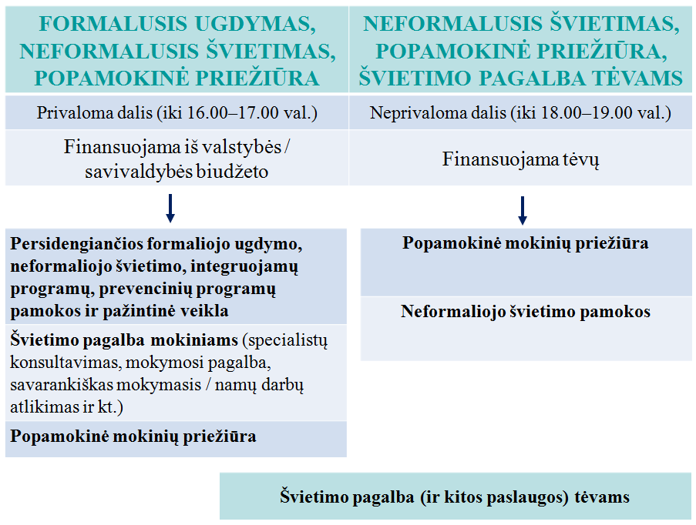
4 pav. Visos dienos mokyklos integruotos dienos modelis

Tikslinė grupė: labiausiai tinka priešmokyklinio ugdymo grupių ir I–IV klasių mokiniams, galima pritaikyti ir V–VI klasių mokiniams.
Trukmė. Privaloma veikla prasideda 8.00–9.00 val. Mokykla atidaryta ir vaikų priežiūra prasideda 7.00–7:30 val. (neprivalomoji dalis). Privaloma veikla baigiasi 16.00–17.00 val. (privalomoji dalis), vaikų priežiūra tęsiasi iki 18.00–19.00 val. (neprivalomoji dalis).
VDM veiklų organizavimas. VDM neformalusis švietimas (visas arba iš dalies) integruotas į formalųjį ugdymą. Kadangi mokyklos darbo laikas ilgas, formalusis ir neformalusis ugdymas gali būti išdėstytas per visą dieną. Jo trukmė gali būti griežtai neribojama laiko. Ugdymo turinio įgyvendinimas gali vykti projektiniu principu, kai konkrečios pamokos neorganizuojamos, o mokymasis vyksta tarpdalykinių integruotų projektų forma.
Mokyklos darbą organizuojant pamokiniu principu pamokų trukmė ir jų išdėstymas per savaites gali skirtis. Vienomis savaitėmis gali būti daugiau dėmesio skiriama vieniems dalykams, padidinant tų dalykų pamokų skaičių, kitomis savaitėmis – kitiems. Tas pats pasakytina ir apie pamokų trukmę.
Dalykams, kurie glaudžiai siejasi su konkrečioje mokykloje organizuojamu neformaliuoju švietimu (tokiems kaip dailė, muzika, sportas, užsienio kalba, informacinis raštingumas ir kt.), verta organizuoti integruotas pamokas, t. y. praturtintas dailės, užsienio kalbos ir t. t. pamokas. Tokiu būdu būtų išvengta dubliavimo, sutaupomas laikas, o mokiniams būtų pasiūlytas turtingesnis ugdymosi turinys, negu numatyta bendrosiose programose. Rekomenduojama, kad neformaliojo švietimo veiklas vestų kviestiniai specialistai (dailininkai, muzikantai), kadangi tai padidintų veiklų patrauklumą vaikams, padidintų jų įsitraukimą.
Veiklų išdėstymas per dieną nėra svarbus: formaliojo ugdymo ir neformaliojo švietimo pamokos bus pirmoje ar antroje dienos pusėje ir ar formalusis ugdymas bus nepertraukiamas.
Mokyklos darbą organizuojant projektiniu būdu mokytojai ir mokytojų padėjėjai bendradarbiauja tarpusavyje kurdami projektų temas ir užduotis, integruodami skirtingų dalykų mokomąją medžiagą, ugdydami skirtingas kompetencijas. Projektinis darbas gali būti organizuojamas vienoje klasėje arba jas sujungiant. Projektinis darbo pobūdis gali apimti ir neformalųjį ugdymą.
Siūloma VDM tvarkaraštyje skirti laiko mokinių savarankiškam mokymuisi, kuris galėtų būti numatytas dienos pradžioje prieš bendras veiklas (taip būtų išspręstas skirtingo mokinių atvykimo laiko klausimas), dienos viduryje (tai leistų sudaryti mokymosi formų įvairovę bendrą mokymosi būdą paįvairinant savarankišku) arba prieš baigiantis privalomoms mokyklos darbo valandoms (tai leistų griežtai neapriboti savarankiško mokymosi laiko ir pasibaigus privalomoms mokyklos darbo valandoms). Savarankiško mokymosi laikas, skirtas pačiam mokiniui apsispręsti, ką jis norėtų mokytis, labiau pasigilinti į norimas temas, mokytis naujų dalykų, ieškoti naujos informacijos, atlikti nepabaigtas užduotis, savarankiškam darbui skirtas užduotis (namų darbų alternatyva), skaityti ar kt. Savarankiško mokymosi laikas galėtų būti organizuojamas su mokytojo priežiūra, kai mokytojas atsako į mokinio klausimus, prireikus, teikia mokymosi pagalbą, pataria, kokią sritį mokiniui pasirinkti mokytis, mokiniui prašant duoda užduočių.
VDM laikas galėtų būti panaudotas bendrosioms, socialinėms ir emocinėms kompetencijoms (ugdyti, mokyklos šventėms, asmeninėms konsultacijoms (logopedo, psichologo, socialinio pedagogo, mokymosi spragų, gabiems mokiniams ir kt.), praktiniams ir savarankiško gyvenimo įgūdžiams (savitvarkos, higienos, orientavimosi viešoje erdvėje, socializacijos, maisto gaminimo ir kt.) lavinti, visapusės asmenybės ugdymui, charakterio tobulinimui, bendravimo įgūdžiams, prevenciniams renginiams, karjeros planavimui, tėvų (globėjų, rūpintojų) konsultacijoms. Renkantis šias veiklas remiamasi mokyklos pasirinkta ugdymo kryptimi arba ugdymo filosofija, be to, siūloma atsižvelgti į ugdytinių, jų tėvų (globėjų, rūpintojų) ir vietos bendruomenės poreikius.
VDM svarbu sudaryti sąlygas mokiniams pailsėti, būti lauke, žaisti, judėti, pabūti vieniems ramybėje. Tam turi būti paskirta pakankamai laiko ir tinkama aplinka.
VDM stengiasi neuždaryti mokinių tarp keturių sienų. Muziejai, teatrai, įmonės, mokinių tėvų (globėjų, rūpintojų) darbovietės, užsienio kalbų, muzikos ir dailės mokyklos, daugiafunkciai centrai, gamta ir t. t. yra VDM tipinės edukacinės erdvės.
Pasibaigus privalomoms mokyklos darbo valandoms prireikus mokiniams gali būti organizuojamos asmeninės neformaliojo švietimo pamokos.
7 lentelėje pateiktas vienos dienos VDM veiklų galimo išdėstymo pavyzdys priešmokyklinio ugdymo grupėje. 8 lentelėje pateiktas vienos savaitės VDM, kuriam yra pasirinkta sveikatinimo ugdymo kryptis, veiklų galimo išdėstymo pavyzdys II klasei su atsakingais už konkrečias veiklas asmenimis.
7 lentelė. Visos dienos mokyklos, pasirinkusios integruotos dienos modelio veiklų galimo išdėstymo pavyzdys priešmokyklinio ugdymo grupei

Laikas | Veiklų galimas išdėstymas | Veiklos pobūdis
8.00–11.00 | Priešmokyklinio ugdymo grupės veikla | Privaloma
11.00–12.30 | Mokinių priežiūra: poilsis, pietūs | Privaloma
12.30–14.30 | Priešmokyklinio ugdymo grupės veikla | Privaloma
14.30–15.30 | Pažintinė, projektinė veikla, gamtos tyrinėjimas lauke | Privaloma
15.30–16.00 | Pertrauka, pavakariai | Privaloma
16.00–17.00 | Individualizuota švietimo pagalba mokiniams: specialistų konsultacijos  Prevencinė programa | Privaloma
17.00–18.00 (19.00) | Mokinių priežiūra | Neprivaloma

8 lentelė. Visos dienos mokyklos, pasirinkusios integruotos dienos modelio sveikatinimo ugdymo kryptį, veiklų galimo išdėstymo pavyzdys II klasei.

Laikas | Veikla | Veiklos pobūdis | Atsakingas už veiklą
Pirmadienis
7.30–8.00 | Mokiniai renkasi į mokyklą, žaidimai, mankšta | Neprivaloma | Mokytoja (-s)
8.00–9.00 | Savarankiško mokymosi laikas | Privaloma, tačiau mokiniai gali vėluoti | Mokytoja (-s)
9.00–12.00 | Matematika, lietuvių k. | Privalomos formaliojo švietimo pamokos | Mokytoja -(s)
12.00–12.30 | Pietūs |  | Mokytoja (-s) / mokytojo padėjėja (-s)
12.30–14.45 | Poilsis, žaidimai ir sportas lauke | Privalomas poilsis, privalomas fizinis lavinimas | Mokytojo padėjėja (-s)
14.45–15.00 | Pavakariai |  | Mokytojo padėjėja (-s)
15.00–16.30 | Muzika | Privaloma integruota formaliojo ir neformaliojo švietimo pamoka | Muzikos specialistas
16.30–18.00 | Žaidimai, poilsis, asmeninės konsultacijos, asmeninis neformalusis švietimas | Neprivaloma | Mokytojo padėjėja (-s), neformaliojo ugdymo specialistai
Antradienis
7.30–8.00 | Mokiniai renkasi į mokyklą, žaidimai, mankšta | Neprivaloma | Mokytoja (-s)
8.00–9.00 | Savarankiško mokymosi laikas | Privaloma, tačiau mokiniai gali vėluoti | Mokytoja (-s)
9.00–12.00 | Matematika, lietuvių k. | Privalomos formaliojo švietimo pamokos | Mokytoja (-s)
12.00–12.30 | Pietūs |  | Mokytoja (-s)
12.30–13.15 | Poilsis, žaidimai | Privalomas poilsis | Mokytoja (-s)
13.15–14.45 | Integruota gamtos ir dorinio ugdymo pamoka miške | Privalomos formaliojo švietimo pamokos | Mokytoja (-s)
14.45–15.00 | Pavakariai |  | Mokytojo padėjėja (-s)
15.00–16.30 | Baseinas | Privalomas fizinis lavinimas | Mokytojo padėjėja (-s) / sporto specialistas
16.30–18.00 | Žaidimai, poilsis, asmeninės konsultacijos, asmeninis neformalusis švietimas | Neprivaloma | Mokytojo padėjėja (-s), neformaliojo ugdymo specialistai
Trečiadienis
7.30–8.00 | Mokiniai renkasi į mokyklą, žaidimai, mankšta | Neprivaloma | Mokytoja (-s)
8.00–9.00 | Savarankiško mokymosi laikas | Privaloma, tačiau mokiniai gali vėluoti | Mokytoja (-s)
9.00–11.00 | Lietuvių k. | Privalomos formaliojo švietimo pamokos | Mokytoja (-s)
11.00–12.00 | Maisto ruošimas, sveikatingumo renginys | Privalomas neformaliojo švietimo renginys | Mokytoja (-s) / mokytojo padėjėja (-s) / tėveliai
12.00–12.30 | Pietūs |  | Mokytoja (-s) / mokytojo padėjėja (-s)
12.30–14.45 | Poilsis, žaidimai ir sportas lauke | Privalomas poilsis, privalomas fizinis lavinimas | Mokytojo padėjėja (-s)
14.45–15.00 | Pavakariai |  | Mokytojo padėjėja (-s)
15.00–16.30 | Keramika | Privaloma integruota formaliojo ir neformaliojo švietimo pamoka | Dailės specialistas
16.30–18.00 | Žaidimai, poilsis, asmeninės konsultacijos, asmeninis neformalusis švietimas | Neprivaloma | Mokytojo padėjėja (-s), neformaliojo ugdymo specialistai
Ketvirtadienis
7.30–8.00 | Mokiniai renkasi į mokyklą, žaidimai, mankšta | Neprivaloma | Mokytoja (-s)
8.00–9.00 | Savarankiško mokymosi laikas | Privaloma, tačiau mokiniai gali vėluoti | Mokytoja (-s)
9.00–12.00 | Matematika, užsienio k. | Privalomos formaliojo švietimo pamokos | Mokytoja (-s), užsienio k. mokytoja (-s)
12.00–12.30 | Pietūs |  | Mokytoja (-s) / auklėtoja (-s)
12.30–14.45 | Sporto šventė | Privalomas formalusis ir neformalusis fizinis lavinimas | Mokytojo padėjėja (-s), sporto specialistas
14.45–15.00 | Pavakariai |  | Mokytojo padėjėja (-s)
15.00–16.30 | Sporto šventė | Privalomas formalusis ir neformalusis fizinis lavinimas | Mokytojo padėjėja (-s), sporto specialistas
16.30–18.00 | Žaidimai, poilsis, asmeninės konsultacijos, asmeninis neformalusis švietimas | Neprivaloma | Mokytojo padėjėja (-s), neformaliojo ugdymo specialistai
Penktadienis
7.30–8.00 | Mokiniai renkasi į mokyklą, žaidimai, mankšta | Neprivaloma | Mokytoja (-s)
8.00–9.00 | Savarankiško mokymosi laikas | Privaloma, tačiau mokiniai gali vėluoti | Mokytoja (-s)
9.00–12.00 | Matematika, lietuvių k. | Privalomos formaliojo švietimo pamokos | Mokytoja (-s)
12.00–12.30 | Pietūs |  | Mokytoja (-s) / auklėtoja (-s)
12.30–13.45 | Poilsis, žaidimai lauke | Privalomas poilsis | Mokytojo padėjėja (-s)
13.45–14.45 | Savaitės refleksija ir savęs įsivertinimas | Privaloma | Mokytojo padėjėja (-s)
14.45–15.00 | Pavakariai |  | Mokytojo padėjėja (-s)
15.00–16.00 | Žaidimai, poilsis, asmeninės konsultacijos, asmeninis neformalusis švietimas | Neprivaloma | Mokytojo padėjėja (-s), neformaliojo ugdymo specialistai

